Lampa NUD - kolorowy minimalizm
Szwedzka marka NUD Collection prezentuje swój klasyczny model NUD Classic. Chcesz wiedzieć więcej? Zapraszamy!

Lampa NUD
Ta piękna i minimalistyczna w formie lampa może stać się pierwszoplanową dekoracją w Twoim domu. Jeśli urządzasz wnętrza w minimalistycznym stylu industrialnym lub masz wnętrze typu loft, gdzie każdy element ma swoje znaczenie, nie ma żadnych zbędnych ozdobników, a każda z dekoracji charakteryzuje się wysoką jakością użytych materiałów oraz wzornictwa, to można zaryzykować stwierdzenie, że lampa NUD na pewno Ci się spodoba. Model ten składa się z kolorowego kabla oraz białej osłonki wykonanej z ceramiki, która jest najbardziej cenionym materiałem wśród osłonek na żarówki.

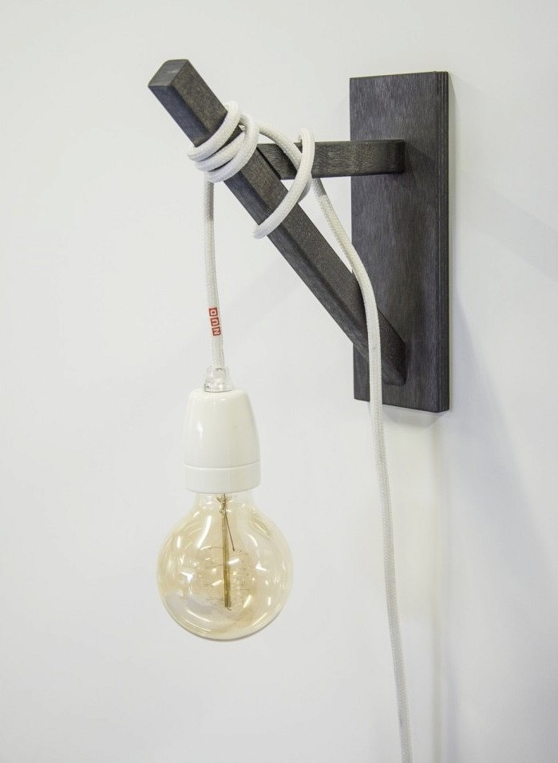
Stwórz to sam!
Kolorowe kable, a dokładnie kolorowy oplot kabli, które można wybrać w zestawie lampa NUD, tworzą wiele możliwości aranżacyjnych. Możesz samodzielnie stworzyć własne kompozycje, które przystroją Twoje wnętrze w minimalistycznym stylu. Kable są na tyle długie, że możesz zaszaleć także z ich długością na przykład poprzez oplątanie ich wokół haka czy innego przedmiotu. Możesz też użyć żyłki, która przytrzyma lampę w wybranym przez Ciebie miejscu. Lampa NUD jest już w naszym sklepie.

